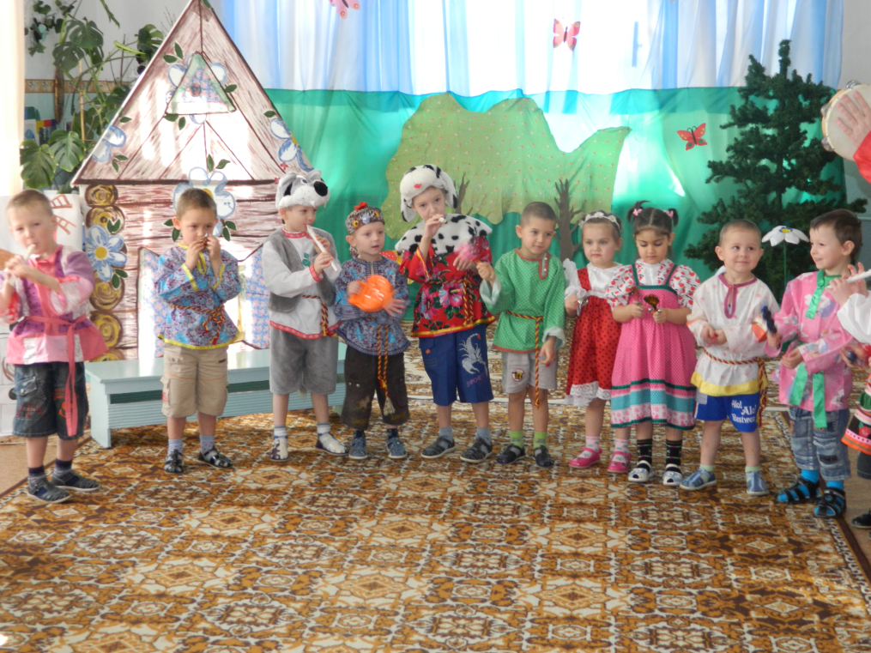

«Бабушкина избушка»
В зале детского сада оформляется уголок русской избы. Во время проведения события используется показ слайдов, отрывок м/ф «Аленький цветочек».
Здесь же выставка вязаного рукоделия. Дети одеты в национальную одежду - русскую.
Дети с воспитателем входят в зал, рассматривают убранство русской избы, старинную домашнюю утварь, рассаживаются на лавки вдоль стены.
Воспитатель: Ребята, мы с вами попали в далекое прошлое нашей родной Отчизны, в старинную русскую избу. Внимательно смотрите и запоминайте все, что услышите, да увидите. звучат русские народные наигрыши
Воспитатель: Отгадайте для начала загадку «Стоит копна, вся в дырках. На копне – гора, из горы дым идет» (изба). Правильно, это русская изба.
В древние времена люди селились по берегам рек и озер, рядом с лесом. Лесов в России много, поэтому жилища строили из дерева, с помощью топора. Такие дома называли избами. Валили лес, срубив дерево, стволы очищали от сучьев и коры, а затем укладывали друг на друга. Окна – «глаза» дома. Над окнами крепились козырьки. Они прикрывали от дождя и снега. Ставни закрывали на ночь, а утром – открывали. Крыльцо связывало избу с улицей. На крыльцо вели ступеньки, а чтобы было удобнее – ставили перила. А вот и сени! Выходи плясать, народ – из сеней да в огород!
Звучит русская народная песня «Ах, вы, сени» - дети пляшут произвольно, используя движения русских плясок (с цветными платочками)
Воспитатель: Посмотрите, как красиво украшали свои избы народные умельцы (показ слайдов: русские избы разных областей России)
Дверь в избу была низкая, чтобы войти, каждый должен поклониться хозяевам. А порог – высокий, чтобы меньше холода проникало в дом.
Звучит музыка, входят бабушки (участницы фольклорного ансамбля Дома Культуры села Филимоново «Судьбинушка»), кланяются, здороваются с детьми.
1-я бабушка: Дорогие деточки, мы поведаем вам, как в старину люди жили-поживали. Я расскажу про печку русскую.
2 -я бабушка: А я вам покажу, что в старину люди носили.
3- я: Я расскажу, как трудились русские люди.
4-я: А я вас научу играть в старинные игры.
бабушки присаживаются к детям на лавки
1-я: Как вы думаете, что в избе самое главное? Попробуйте угадать: «Ах, какая старая бабушка! Вся белая – белая. На улице лето – на нее и внимания не обращают. А зима придет – так и липнут к ней» (печь). Правильно! И в нашей с вами избе есть печка, вот она, теплая! Печка в избе занимает много места. В печке раньше и хлеб пекли, и всю еду для людей и всякой живности – коров, коз, свиней – готовили. На русской печке сушили одежду и обувь, грибы и ягоды, мелкую рыбешку. На печке можно было даже спать. Печь складывали из кирпича, обмазывали глиной. Когда топили печку, то дым в дом не попадал, а уходил в трубу. «В нашем доме топят печку, в небо дым идет столбом» А чем топят печку? Погляди, дочурочка – вот чурбан – вот – чурочка. Можно ими не только печку топить, но из них ложки, да чашки вырезать. Ели еду из деревянной посуды деревянными ложками.
Воспитатель: Мы ложками не едим, а играем – погляди! Берите и вы наши ложки.
Игра с ложками:
«Ладушки, ладушки, где были? У бабушки! – ритмично ударяют по ложкам друг друга;
Ехал мальчик маленький, на лошадке каренькой, по ровненькой дорожке – ударяют ложками перекрестно, взяв их за черенки;
По кочкам, по кочкам, по ухабам, по ухабам – удары по полу;
Поехали, поехали, с орехами, с орехами, поскакали, поскакали, с калачами, с калачами – ударяют, двигая руки по часовой стрелке в стороны и над головой;
Хорошая дорога, вот стала что-то хуже – ударяют по коленям;
Шаляет, валяет, шаляет, валяет – выпады вправо, влево с ударами;
Замесили тесто, есть в печи место, пеку, пеку каравай, переваливай, валяй – «месят» ложками тесто;
Чук –чук-чук-чук, наловил дед щук, баба рыбку напекла, сковородка потекла – прием игры – «шофер».
1 бабушка: А в каких сказках печка помогает людям? («По щучьему веленью», «Гуси – лебеди») – показать иллюстрации из книг или слайды. Посмотрите, на нашей печке испеклись блины.
Подвижная игра «Перенеси блины»
Дети делятся на две команды, встают в две колонны на расстоянии от печки. По сигналу каждый участник бежит со сковородой к печке, кладет бумажный блин на сковороду и несет к своей команде, выкладывает на тарелку. Чья команда принесет больше блинов, пока звучит музыка, та является победителем в игре.
Воспитатель: В сенях ставили кадушки с соленой капустой, мочеными яблоками, бочонки с солеными грибочками. На Руси говорят: «Лето –припасиха, зима – подбериха». Умная и заботливая хозяйка для всей семьи заготавливала продукты впрок.
1 бабушка: Изба красна, печь тепла, хозяюшка добра. Послушайте, ребятушки, чем в старину гостей потчевали. (рассказывает и выкладывает на стол продукты)
«Без огурцов крестьянский стол – что без царя престол. У нас такого малахита полны кадочки набито. Сядут за стол хоть дряхлый дед, хоть юнец - тут же глядят, а где огурец? Помидоры в чаше красных девок краше. Солит хозяюшка, ест после банюшки. Помидоры духмяные – спелые и румяные. Соли в новолунье – будешь колдунья, соли с приправой – будешь павой. Ах, морковь, девичья любовь! Готовим впрок морковный шелк, чтоб щеки бархотели, хвори отлетели. Крестьянский стол без капусты – сирота. Не выставишь икрицу – никто не прогневится, не выставишь капусту – ан на столе не густо! Без батюшки перца куда нам деться! В меру перчи, в меру горчи, а совсем-то пресно и неинтересно! Хорош и лучок -золотистый бочок. Крестьянский стол без лука – скука. Без храма слепа сторонка, без лука бедна котомка! Ну, вот, полон стол угощения крестьянского. Хлеб да соль вашему дому!
дети подходят к столу, угощаются
1 бабушка: По избе я пройду, вам загадки загадаю, а вы не зевайте, правильно отвечайте. (бабушка загадывает загадку о домашней утвари и подходит к этому предмету)
- С ним я по воду пошла, 3) Я люблю на ней лежать,
Полны ведра принесла. Только это не кровать.
На плече оно повисло, А избы моей сердечко -
Что же это? (коромысло) Русская, большая … (печка)
- Я огурчики люблю, 4) Он на уточку похож
Прямо в ней их я солю. Плавает в ведерке … (ковш)
И хрустящие грибочки
В деревянной круглой (бочке)

- Не юла и не волчок.
Деревянный в нем бочок.
Пляску русскую ведет,
Когда бабушка прядет.
Ох, и верткое оно,
Что это? (веретено)
2 бабушка: А я вам покажу, что в старину носили (достает из сундука вещи) Одежда русских людей шилась с любовью, праздничная одежда красотой отличалась. Сарафаны, юбки, платки, душегреи, носили из поколения в поколение, передавали, берегли. На сарафан надевали передник, а то и узорчатый пояс. Мужские рубахи из грубой ткани носили повседневно, на работу, а из нарядных тканей шили праздничные и свадебные рубахи. А знаете ли вы, деточки, что такое лапти? (плетеная обувь, которая крепилась к ноге с помощью веревок-косичек, называющихся «оборотами») Носим мы сейчас туфли, кроссовки, босоножки, а раньше на Руси «липовые корытца» носили многие лица! Да не лица, а ноженьки топали по дороженьке в лыковых лапоточках по ухабам, да кочкам. Для долгой дороги лаптей надо много. «В дорогу идти – пять пар лаптей плести» Плели лапти из лыка – мягкой коры дерева. Порою плели лапти всей семьей и пели веселые песни.
Любили лапти в народе, даже названия им давали разные – шептуны, курпы, крутцы, дубочары, коренники, волосяники, писаки. О лаптях сложили пословицы: «Это вам не лаптем щи хлебать» - говорили о непростом деле; «Звонит в лапоть» - говорили о бездельниках; «В один лапоть две ноги обувают» - о хвастливых людях.
(показ отрывка из м/ф «Аленький цветочек где русские девушки примеряют наряды)
Воспитатель: Нам парнишки и девчонки пропоют частушки звонко,
Ведь в народе каждый знает: жить частушки помогают.
- Ах, Алеша, ты, Алеша, 3. Гуляй, Матвей,
У тебя гармонь хороша. Не жалей лаптей,
Лапти новые скрипят, Тятька лыка надерет.
Танцевать ему велят. Лапти новые сплетет.
- Наши девки нарядились, 4. Как на празднике Кирилл
Надушились, набелились, Всех изрядно уморил.
Девки в гости званые – Оба лаптя развязал.
Только лапти рваные. Пляску русскую сплясал.
В-ль: Сейчас состязание с лаптем для тех, в ком сила играет для разных потех. Кто взглядом прицельным пространство окинет, и лапоть подальше, подальше закинет. Бросать можно слева, бросать можно справа, кому по плечу богатырская слава?
Игра «Кто дальше бросит лапоть» (через голову или плечо)
2 бабушка: Издавна Россия славилась своими платками. В старину модницы даже за водой ходили в платках, повязанных по – особенному. Каждый платок имеет свой неповторимый узор, каждый наряден, ярок. Платок можно на голову завязать по-разному (показывает).
Звучит народная музыка, входят Филя и Уля, их одежда сшита из цветных платков.
Сценка «Филя и Уля»
Уля: Здравствуй, Филя!
Филя: Здравствуй, Уля!
Уля: Что, Филя, мать гостинцы прислала?
Филя: Мать прислала лепешек-оладушек.
Уля: А где же они?
Филя: Я их под лавку положил.
Уля: Экий ты чудак!
Филя: А ты бы, Уля, как?
Уля: Я бы их в печку положила, ты бы пришел и поел тепленькие.
(расходятся, возвращаются обратно)

Уля: Здравствуй, Филя!
Филя: Здравствуй, Уля!
Уля: Что, Филя, мать гостинцы прислала?
Филя: Мать прислала сарафан.
Уля: А где же он?
Филя: Я его в печку положил.
Уля: Экий ты чудак!
Филя: А ты бы, Уля, как?
Уля: Я бы его на плечики в шифоньер повесила, чтобы не помялся.
(расходятся, возвращаются обратно)
Уля: Здравствуй, Филя!
Филя: Здравствуй, Уля!
Уля: Что, Филя, мать гостинцы прислала?
Филя: Матушка прислала коровушку.
Уля: А где же она?
Филя: Я ее в шифоньер на плечики повесил, чтобы она не помялась.
Уля: Экий ты чудак!
Филя: А ты бы, Уля, как?
Уля: Я бы ее в хлев отвела, водой напоила, сена задала.
(расходятся, возвращаются обратно)
Уля: Здравствуй, Филя!
Филя: Здравствуй, Уля!
Уля: Что, Филя, мать гостинцы прислала?
Филя: Матушка прислала Настеньку.
Уля: А где же она?
Филя: Я ее в хлев отвел, водой напоил, сена задал.
Уля: Экий ты чудак!
Филя: А ты бы, Уля, как?
Уля: А я бы конфетками угостила, чаем напоила.
(расходятся, возвращаются обратно)
Уля: Здравствуй, Филя!
Филя: Здравствуй, Уля!
Уля: Что, Филя, мать гостинцы прислала?
Филя: Мать прислала свинью.
Уля: А где же она?
Филя: Я ее конфетами накормил. Да чаем напоил.
Уля: Экий ты чудак! Филя – простофиля!
3 бабушка: Так повелось издавна на Руси, что ни одно орудие труда не было столь необычным по форме и не украшалось с такой любовью, как прялка. Прялка была в каждой русской избе. Раньше, в крестьянской семье начинали учиться прясть с детства. Прялка была одним из самых почитаемых предметов в доме. Отец заказывал для своей дочери прялку у лучшего мастера ко дню свадьбы в подарок. Прялки были разных форм и размеров. Русская прялка состоит из лопасти, к которой прикрепляется кудель, а так же донца, на которое садится пряха.
«Моя прялка не прядет, колесо не вертится, что ж дружок не подойдет, он наверно сердится. Не стой, миленький, в порожке, не большая тебе честь, иди, сядь ко мне на лавку, для тебя местечко есть. Вот те гребень, вот те лен, вот те сорок веретен, ты сиди, попрядывай, на дружка поглядывай. А я встану с лавочки, возьму балалаечку. А ты, брат Андрейка, сыграй – ка на жалейке, а ты, брат Ермошка, сыграй – ка на гармошке»
Бабушки исполняют русскую песню «Крутись, веретенце» - и показывают, как они прядут.
В-ль: Трудолюбивый народ был в давние времена, да и сейчас наши мамы и бабушки могут похвалиться рукоделием.
Дети рассматривают выставку вязаных изделий.
4 бабушка: Собирайся, детвора, ждут вас игры до утра!
Дети играют в народные игры, которые предлагает им бабушка.
Игры организуются со всеми детьми, которые заводят свой круг с одной из бабушек. Можно использовать следующие малоподвижные игры:
- «Арина» Играющие встают в круг, в середине водящий – Арина. Ей завязывают глаза. Все поют: «Долгая Арина, встань выше овина, рученьки сложи, чье имя, укажи». Арина ходит, напевая: «Хожу, гуляю вдоль караваю, вдоль по караваю, кого найду – узнаю!» Затем, коснувшись одного из играющих, старается отгадать его имя. Чье имя отгадает, тот будет Ариной.
- «Башмачник» Играющие становятся в круг и берутся за руки. В середину круга садится на скамеечку башмачник и делает вид, будто шьет сапоги, напевая: «Хорошенькие ножки, хорошенькие ножки, примерьте сапожки!» В это время играющие быстро ходят по кругу, произнося следующие слова: «Примеривай, примеривай!» После этого башмачник должен, не вставая с места и не передвигая скамейки, протянув руку, поймать кого-нибудь из участников игры. Пойманный и башмачник меняются местами.
В-ль: Ребята, понравилось вам в русской избе? А что особенно запомнилось? А что показалось удивительным? А вы бы хотели пожить в такой избушке? А почему?
Бабушки: Вот и все, детушки малые, о чем мы вам хотели сегодня поведать.
«Заиграй повеселее балалайка и гармошка, мы споем вам, как сумеем, вы попляшете немножко»
Бабушки исполняют русскую народную плясовую песню, вовлекая детей в пляс. Кланяются в пояс, прощаются и уходят.

